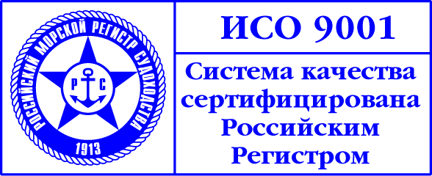

ПРЕСС – РЕЛИЗ

Федеральное агентство морского и речного транспорта создает объективную систему проверки знаний российских моряков

Руководитель Федерального агентства морского и речного транспорта (ФАМРТ) В.В.Рукша циркулярным письмом № ВР-27-692 проинформировал начальников морских администраций портов и руководителей учебных заведений Министерства транспорта о своем решении создания и внедрения на морском транспорте объективной системы проверки и оценки знаний российских моряков.
Необходимость внедрения такой системы продиктовано требованиями Международной Конвенции о подготовке и дипломировании моряков и несении вахты 1995 г., подписанной Российской Федерацией. В соответствии с положениями Конвенции Морская Администрация страны-подписанта должна внедрить стандарты качества подготовки, оценки знаний и дипломирования членов экипажей морских судов. Оценка знаний осуществляется в морских учебных заведениях, одобренных Минтрансом России учебно-тренажерных центрах и в морских квалификационных комиссиях МАП РФ.
Указанным инструктивным письмом ФАМРТ информирует организации, осуществляющие проверку и оценку знаний моряков об одобрении программного комплекса проверки знаний членов экипажей морских судов, разработанного Морским УТЦ Государственной морской академии им.адмирала С.О.Макарова совместно с ЗАО «Оникс Марин».
Программный комплекс под общим наименованием «Дельта-Тест» представляет из себя набор программных продуктов по проверке знаний всех основных категорий морских специалистов, включая офицерский и рядовой состав морских судов и лоцманов.
В соответствии с вышеуказанным инструктивным письмом ФАМРТ, «базы данных программного комплекса должны согласовываться с Росморречфлотом и обновляться не реже одного раза в год в целях актуализации информации».

Морской УТЦ ГМА им.адмирала С.О.Макарова +7 – 812 – 444 000 4
www.makarov.spb.ru

